МИНИСТЕРСТВО СЕЛЬСКОГО ХОЗЯЙСТВА РОССИЙСКОЙ ФЕДЕРАЦИИ

ДЕПАРТАМЕНТ НАУЧНО-ТЕХНОЛОГИЧЕСКОЙ ПОЛИТИКИ И ОБРАЗОВАНИЯ

ФЕДЕРАЛЬНОЕ ГОСУДАРСТВЕННОЕ бюджетное УЧРЕЖДЕНИЕ
"КУБАНСКАЯ ГОСУДАРСТВЕННАЯ ЗОНАЛЬНАЯ
МАШИНОИСПЫТАТЕЛЬНАЯ СТАНЦИЯ"

ОТЧЕТ № 07-108-2014
(1010052)

от 01 декабря 2014 года

ВЫПОЛНЕНИЯ ИНФОРМАЦИОННОЙ УСЛУГИ
ПО РЕЗУЛЬТАТАМ ИСПЫТАНИЙ
ГЛУБОКОРЫХЛИТЕЛЯ НАВЕСНОГО ГРН-3

Новокубанск 2014
СОДЕРЖАНИЕ

Введение 3

1. Назначение машины 4

2. Условия испытаний и режимы работы машины 6

3. Результаты испытаний 7

3.1. Показатели назначения 7
3.2. Перечень несоответствий машины требованиям НД 8

4. Заключение по результатам испытаний 9

5. Выводы 10

Приложение А. Оценка эффективности изменений, внесенных
в конструкцию машины и особенности конструкции 11

ВВЕДЕНИЕ

Наименование машины | Глубокорыхлитель навесной
Марка машины | ГРН-3
Заводской номер машины | 12
Год изготовления | 2012
Изготовитель | ООО "АГРО-ТЕХ", г. Таганрог
Сведения о сертификации | Нет данных
Период проведения испытаний | 25.01.2013-01.12.2014 г.
Место проведения испытаний | ФГБУ "Кубанская МИС"  Новокубанский район  Краснодарский край

Испытания глубокорыхлителя навесного ГРН-3 проведены на соответствие требованиям ТУ 4732-020-46558598-2012, утвержденных директором ООО "АГРО-ТЕХ", по рабочей программе-методике, утвержденной директором ФГБУ "Кубанская МИС" 28 января 2013 г.

1. НАЗНАЧЕНИЕ МАШИНЫ

Глубокорыхлитель навесной ГРН-3 предназначен для нарезания щелей на полях с целью обогащения глубоких слоев почвы воздухом и влагой без переворачивания его. Глубокорыхлитель используется для защиты почвы от водной эрозии и используется на ровных участках и склонах до 12°, где имеет место водная и ветровая эрозии.
Глубокорыхлитель агрегатируется с пропашными тракторами тягового класса 1,4-3,0 (МТЗ-82, МТЗ-1221, Т-150К).

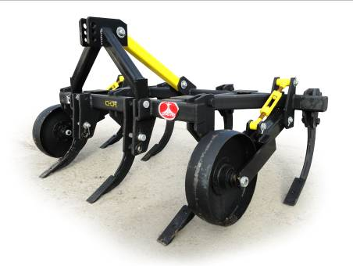

Рисунок 1 – Глубокорыхлитель навесной ГРН-3,
вид спереди слева:
1 - рама; 2 - навеска; 3 - рабочий орган (стойка); 4 - опорное
колесо с механизмом регулировки глубины обработки

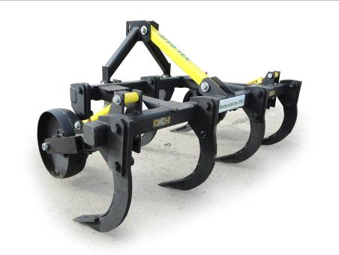

Рисунок 2 – Глубокорыхлитель навесной ГРН-3,
вид сзади слева

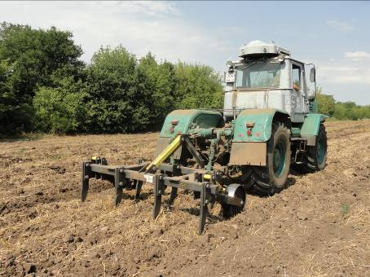

Рисунок 3 – Глубокорыхлитель навесной ГРН-3 в агрегате
с трактором Т-150К в работе

2. УСЛОВИЯ ИСПЫТАНИЙ И РЕЖИМЫ РАБОТЫ МАШИНЫ

Показатель | Значение показателя по:
Показатель | ТУ 4732-020-46558598-2012, СТО АИСТ 4.6-2010 |  | данным испытаний
Вид работы | Чизелевание почвы |  | Чизелевание почвы
Условия испытаний
Рельеф | Ровный и с уклоном до 12° |  | Ровный
Микрорельеф | Ровный, волнистый |  | Ровный
Влажность почвы, %,
в слоях, см:
от 0 до 10 включ. | ⎫  ⎬  ⎭ | До 30,0 по слоям | 10,6
-"- 10 -"- 20 -"- | ⎫  ⎬  ⎭ | До 30,0 по слоям | 14,5
-"- 20 -"- 30 -"- | ⎫  ⎬  ⎭ | До 30,0 по слоям | 14,0
Твердость почвы, МПа,
в слоях, см:
от 0 до 5 включ. | ⎫  ⎬  ⎭ | До 4,0 по слоям | 1,2
-"- 5 -"- 10 -"- | ⎫  ⎬  ⎭ | До 4,0 по слоям | 2,7
-"- 10 -"- 15 -"- | ⎫  ⎬  ⎭ | До 4,0 по слоям | 3,4
Масса растительных и пожнивных остатков, г/ м² | Нет данных |  | 857,5
Высота растительных и пожнивных остатков, см | До 25 |  | 15,6
Предшествующая  обработка почвы | В соответствии с технологической картой хозяйства |  | 1-ый след дискового лущения стерни оз. пшеницы "
Режимы работы:
- рабочая скорость, км/ч | 8 - 10 |  | 8,3-8,5
- рабочая ширина захвата, м | 2,4 |  | 2,5
- глубина обработки, см | До 35 |  | 32,7

3. РЕЗУЛЬТАТЫ ИСПЫТАНИЙ

3.1. Показатели назначения

Показатель | Значение показателя по:
Показатель | ТУ 4732-020-46558598-2012 |  | данным  испытаний
Техническая характеристика
Тип изделия | Навесной |  | Навесной
Агрегатируется  (тяговый класс и марки тракторов) | Пропашные  тракторы тягового класса 1,4-3,0 |  | Т -150К
Ширина захвата конструкционная, м | Нет данных |  | 2,13
Скорость движения, км/ч:
- рабочая | 8-10 |  | 8,4
- транспортная | 15-20 |  | До 20
Габаритные размеры машины, мм:
- в рабочем положении
длина | 1250 |  | 1250
ширина | 2300 |  | 2280
высота | 1300 |  | 1315
Общая масса в комплектации поставки, кг | Нет данных |  | 520
Функциональные показатели
Показатель |  | Значение показателя по:
 |  | ТУ 4732-020-46558598-2012, СТО АИСТ 4.6-2010 |  | данным испытаний
Чизелевание
почвы
Производительность за 1 ч, га:
- основного времени |  | 1,9-2,4 |  | 2,10
- сменного времени |  | Нет данных |  | 1,60
Удельный расход топлива за время
сменной работы, кг/га |  | То же |  | 13,0
Эксплуатационно-технологические
коэффициенты:
- надежности технологического процесса |  | 0,98 |  | 1,00
- использования сменного времени |  | Нет данных |  | 0,76
Показатели качества выполнения
технологического процесса
Глубина обработки, см |  | До 35 |  | 32,7
Крошение почвы, %
размер фракций, мм
от 0 до 50 включ. |  | 25 на невспахан. |  | 70,3
св. 50 -"- 100 -"- |  | Нет данных |  | 6,8
-"-100 -"-150 -"- |  | То же |  | 1,04
-"- 150 |  | -"- |  | 12,4
Заделка растительных и пожнивных  остатков, % |  | ≤ 40 |  | 39,9
Глубина заделки растительных и пожнивных остатков, см |  | 12-15 |  | 12,6
Гребнистость поверхности почвы  (высота гребней), см |  | До 5 |  | 4,3
Забивание и залипание рабочих  органов |  | Не допускается |  | Не отмечено

3.2. Перечень несоответствий машины требованиям НД

Наименование  показателя,  номер пункта НД | Значение показателя по:
Наименование  показателя,  номер пункта НД | НД | данным испытаний
Несоответствий требованиям ТУ не отмечено

4. ЗАКЛЮЧЕНИЕ ПО РЕЗУЛЬТАТАМ ИСПЫТАНИЙ

Глубокорыхлитель навесной ГРН-3 доставлен в Кубанскую МИС на испытания автомобильным транспортом в собранном виде, одним упаковочными местами, комплектным.
Техническое описание и руководство по эксплуатации соответствует требованиям ГОСТ 27388-87 и содержит достаточно информации по устройству и работе глубокорыхлителя, правилам эксплуатации и проведения ТО. Технические условия по глубокорыхлителю соответствуют требованиям ГОСТ 2.114-95.
В целом по глубокорыхлителю навесному ГРН-3 качество изготовления и лакокрасочного покрытия удовлетворительное.
Окраска деталей и сборочных единиц, определяющих товарный вид изделия, выполнена по V классу в соответствии с ГОСТ 6572-91, отмеченные отдельные штрихи, риски и волнистость находятся в пределах, допустимых ГОСТ 9.032-74. Покрытие остальных деталей, за исключением тех, класс которых не нормируется, выполнено по VI классу (ГОСТ 6572-91, п. 2).
Толщина лакокрасочного покрытия составила: рама, продольные и поперечные балки – 50 мкм, рабочие органы – 80 мкм, что соответствует требованиям ГОСТ 6572-91.
Прочность сцепления лакокрасочного покрытия (адгезия) на глубокорыхлителе навесном ГРН-3 составила 2 балла, что соответствует нормативу ГОСТ 6572-91 (не более 2-х баллов).
Качество выполнения сварных соединений в целом удовлетворительное. Детали болтокрепежных соединений имеют анодное антикоррозионное покрытие.
Деформации рамы и ее элементов не выявлено.
Эксплуатационно-технологические испытания глубокорыхлителя навесного ГРН – 3 проводились в агрегате с трактором Т-150К. При средней рабочей скорости 8,4 км/ч с рабочей шириной захвата 2,5 м, средняя глубина обработки была 32,7 см (по ТУ – до 35 см) производительность агрегата за час основного времени составила 2,10 га. Производительность час сменного времени составила 1,60 га. Удельный расход топлива за время сменной работы 13,0 кг/га. Коэффициент использования сменного времени культиватора составил 0,76. Коэффициент надежности выполнения технологического процесса равен 1,00. При этом показатели качества работы глубокорыхлителя соответствуют требованиям ТУ и НД.
При проведении оценки безопасности и эргономичности конструкции глубокорыхлителя навесного ГРН-3 установлено, что конструкция машины отвечает всем требованиям ГОСТ Р 53489-2009.

5. ВЫВОДЫ

Глубокорыхлитель навесной ГРН-3 соответствует требованиям ТУ и НД по показателям назначения и безопасности, соответствует современным требованиям сельскохозяйственного производства.

Директор Кубанской МИС, к.т.н. |  | В.И. Масловский
Главный инженер МИС |  | С.Н. Цыцорин
Зав. КИЛ, к.т.н. |  | В.Е. Таркивский
Заведующий отделом |  | М.А. Захаров
Инженер-испытатель |  | С.М. Деняк

Приложение А

Оценка эффективности изменений, внесенных в конструкцию машины

Описание конструкционных изменений  ( особенности конструкции) | Оценка эффективности
В процессе испытаний глубокорыхлителя было изменено положение крепления опорного колеса с механизмом регулировки глубины обработки (смещено от рабочих органов в стороны на 100 мм), с целью исключения забивания опорного колеса почвой и его заклинивания | Изменение эффективно  Замечаний не отмечено

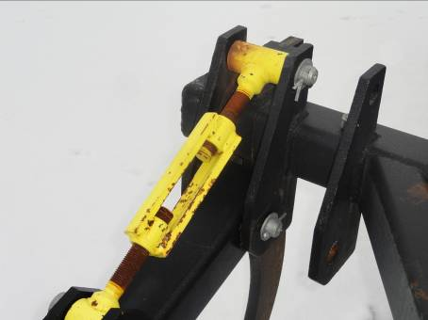

Рисунок А.1 – Смещение крепления опорного колеса
и механизма регулировки глубины обработки,
установка дополнительного крепления

